Задание № 17 Экстремумы функций нескольких переменных

*Задание может быть выполнено либо в формате документа Word, либо в виде фотографии выполненного на бумаге решения.*

28.4. Экстремумы. Определения и основные теоремы

М28.4.1.Определение. Функция , определенная в области  имеет *локальный максимум* в во внутренней точке  этой области, если найдется окрестность точки  такая, что для любой другой точки  из этой окрестности имеет место неравенство . Если при этом найдется окрестность точки , в которой выполняется строгое неравенство , то точка  называется точкой *строгого локального максимума*.

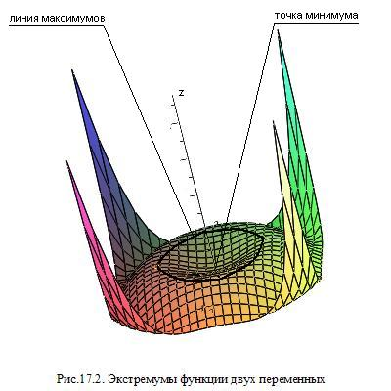М28.4.2 Определение Функция , определенная в области  имеет *локальный минимум* в во внутренней точке  этой области, если найдется окрестность точки  такая, что для любой другой точки  из этой окрестности имеет место неравенство . Если при этом найдется окрестность точки , в которой выполняется строгое неравенство , то точка  называется точкой *строгого локального минимума*.

М28.4.3 Определение Функция  имеет *локальный экстремум* в точке  если она имеет в этой точке локальный максимум или минимум.

М28.1.4 Теорема (необходимое условие локального экстремума)

Если функция  имеет в точке  локальный экстремум и в этой точке существуют конечные частные производные , то 

Обозначим  и рассмотрим квадратичную форму .

М28.4.5 Определение. Точки, в которых все первые производные функции обращаются в ноль, называются *стационарными точками* этой функции.

М28.4.6 Теорема (достаточное условие экстремума)

Пусть для функции  выполняются в точке  условия  тогда:

1. Если в точке  квадратичная форма  положительно определена, то в этой точке функция  достигает локального минимума
2. Если в точке  квадратичная форма  отрицательно определена, то в этой точке функция  достигает локального максимума .
3. Если в точке  квадратичная форма не определена, то в этой точке функция  не имеет экстремума.

М28.4.7 Теорема (Необходимые и достаточные условия экстремума) Пусть функция  определена в окрестности точки , имеет в окрестности этой точки дифференциалы до порядка  включительно и дифференциал порядка  в самой точке .

Если  и , то для того, чтобы точка  была точкой экстремума,

*Необходимо,* чтобы число  было четным, а форма  была полуопределена;

*Достаточно*, чтобы значения формы  на единичной сфере  были отделены от нуля; при этом, если на этой сфере , то  - точка локального минимума, а если , то  - точка локального минимума.

28.5 Примеры

М28.5.8 Пример 1. Исследовать на наличие экстремумов функцию .

*Решение.* , . Решив систему уравнений , найдем три точки, в которых функция может иметь локальный экстремум: , , .

, , 

В точке  , , значит, в точке  соответствующая квадратичная форма положительно определена и у функции в этой точке локальный минимум.

В точке  , , значит, и в точке  соответствующая квадратичная форма положительно определена у функции в этой точке локальный минимум.

В точке  , значит, в точке  соответствующая квадратичная форма не определена у функции нет экстремума.

М28.5.7 Пример 2. Исследовать на экстремум функцию .

*Решение.* ; .

Решаем систему уравнений . Получаем  при любом значении ,  при любом значении . Если , то выражая переменную  и подставляя во второе уравнение, получаем , откуда получаем  или . Подставляя  в первое уравнение, получим . Подставляя  в первое уравнение, получим  и , то есть две точки  и .

Итак, получена точка  и еще два множества точек:  при любом значении ,  при любом значении .

;

;

.

Матрица квадратичной формы  имеет вид

.

а) В точке  имеем . Поскольку  и , то в точке  - строгий локальный максимум.

б) При  получим . В силу теоремы М41.1.8 получаем, что при  и  имеет место нестрогий локальный минимум, а при  и  - нестрогий локальный максимум.

в) При  получим , то есть, второй дифференциал тождественно обращается в ноль. Необходимо вычислить третий дифференциал.

; ; ;

; ; ; .

Дифференциал третьего порядка тождественно обращается в ноль, значит, надо вычислять дифференциал четвертого порядка:

; ; ; ; ;

; ; ; ; . Очевидно, что единственное ненулевое выражение  может принимать как положительные, так и отрицательные значения и поэтому форма четвертого порядка, соответствующая дифференциалу четвертого порядка, не определена. При  экстремумов нет.

**Самостоятельная работа:**

17.2.1. Найти экстремумы функций двух переменных: а) ; б) ; в) ; г) ; д) ; е) ; ж) ; з) ;

17.2.2. Найти экстремумы функций трех переменных: а) ; б) ; в) ;

**Ответы:**

**17.2.1.** а)  - точка минимума; б) экстремумов нет; в)  - точка минимума; г) ,  - точки минимума; д)  - точка минимума; е) ,  - точки минимума, ,  - точки максимума; ж)  - точка максимума; з)  - точка максимума, все точки на лучах  и  - точки максимума, все точки на отрезке  - точки минимума;

**17.2.2.** а)  - точка минимума; б)  - точка минимума; в)  - точка минимума;